附件2：
科研管理信息系统使用说明
一、登陆
（一）进入学校网站=>进入科研处=>科研管理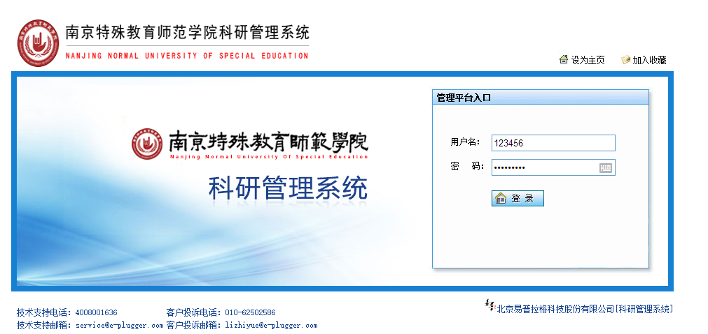
特别建议：
- 由项目负责人填报，两位及以上负责任人的项目，由第一负责人录入数据，其他参与人按顺序填入备注栏。
- 所有论文、著作、研究报告、鉴定成果、艺术作品等均由第一完成人填写，其他成果参与人按顺序填入备注栏。
- 填表范围是升本以来的所有科研信息数据，必填的时间范围是2016年1月-2018年10月 。
- 本次填报的截止时间是2018年10月底。
二、纵向项目
（一）进入我的项目=>纵向项目
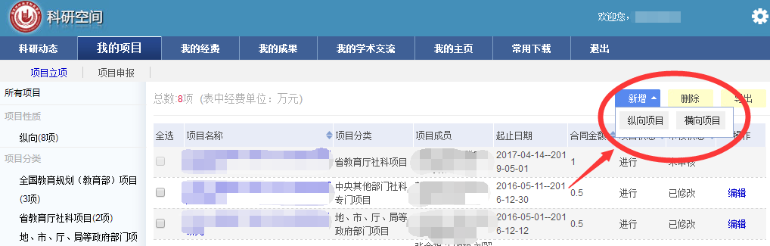
（二）在弹出的“立项信息”中填写信息
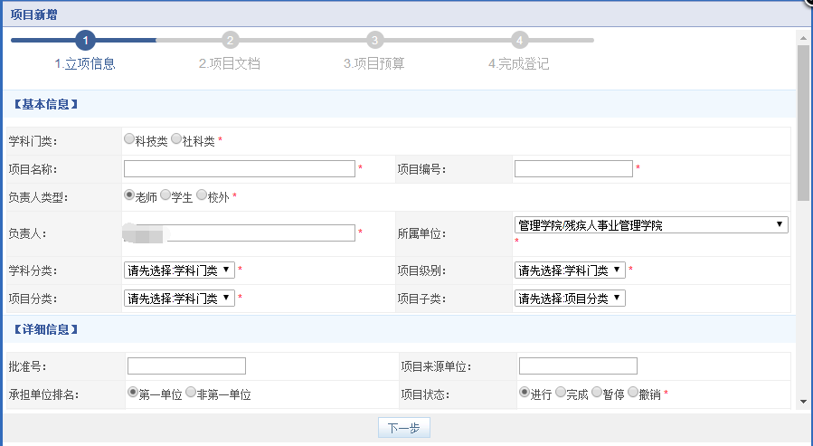
特别建议：
注意填写时，各子类中带红色星标为必填项，请务必准确填写；没有带红色星标也要尽量填写完整，便于学校统计；
1.名称一定要填写详细；
2.项目编号（文件批下来的编号）；
3.学科分类要选择，其余项目级别、项目分类、项目子类一并填写清楚；
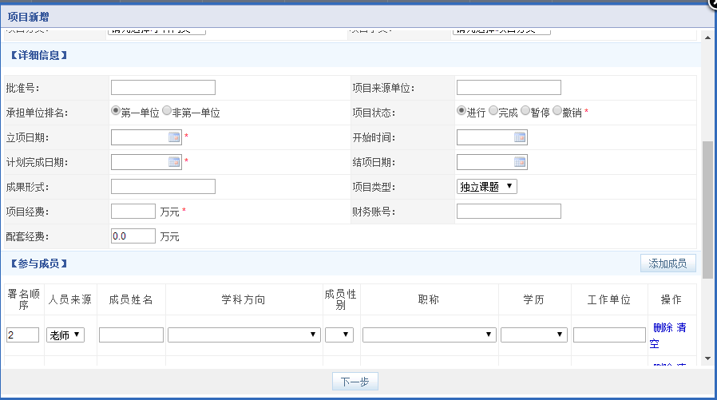
4.项目批准号（同项目编号）；
5．立项时间、开始时间、计划完成时间、结项时间按照立项书上计划时间填写；
6.项目经费的单位是万元，注意填写金额数字；
7.所有项目必须由项目主持人填写，有两个主持人的只填写第一个主持人，其余填在项目课题成员里，并将其他课题组成员填写完整；
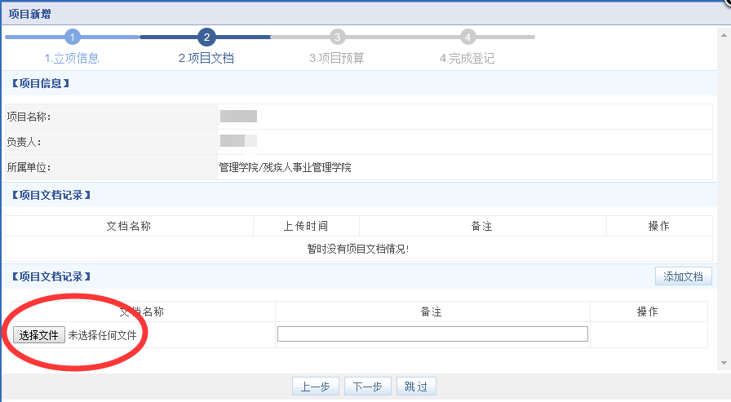
8.项目文档记录：PDF格式，项目立项、项目结项文页且有自己名字的上传；项目文档请务必上传立项通知、计划任务书、合同书、结题证书等，以便于核对信息真实性，上传的文档可以是word，也可以是PDF、JPEG等扫描文件，请尽量保证附件的清晰度。
9．所有教改课题项目都不要填报。

三、横向项目
（一）进入我的项目=>横向项目
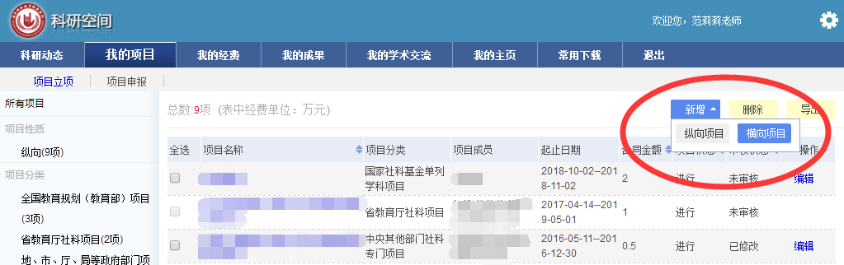
（二）选择需要编辑的项目或者点击新增=>横向项目
注意填写时没有※号也要尽量填写完整，便于学校统计
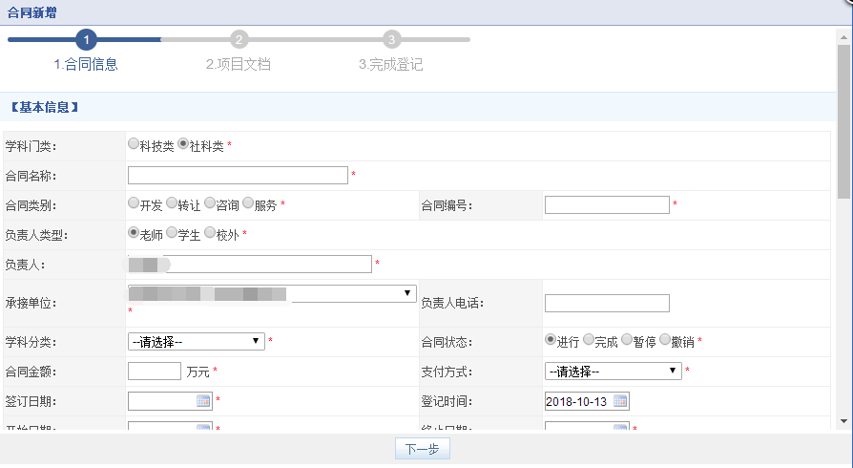
特别建议：
1.合同名称详细填写并上传合同书；
2.注意经费单位是万元；
3.合同编号填写准确；
4.电话可不填；
5.支付方式按照协议上的支付方式填写；
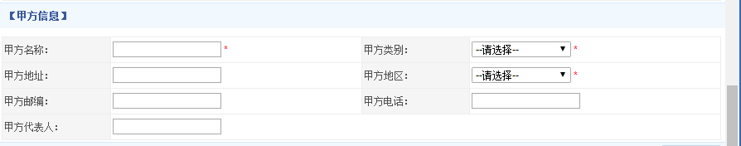
6.甲方信息一栏需填写完整；
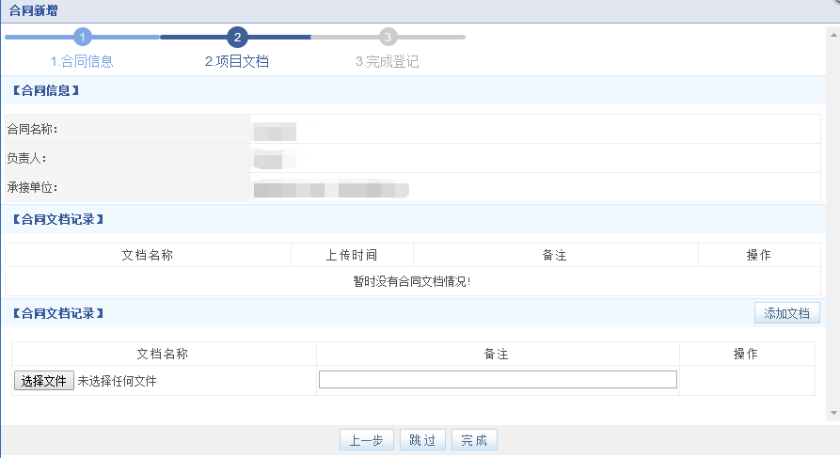
7.上传文件，上传签订盖章的合同；
四、论文
（一）我的成果=>新增=>论文
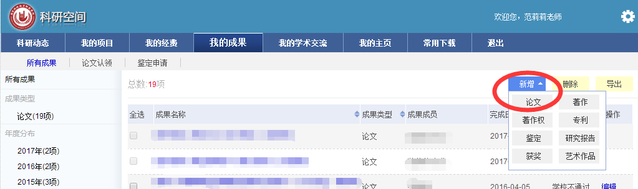
论文=>论文新增=>基本信息
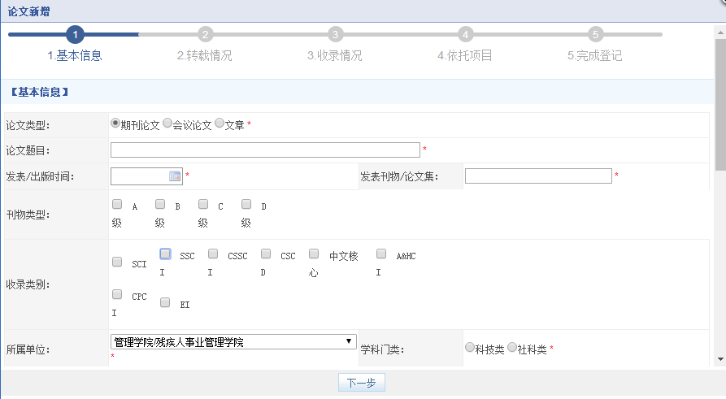
特别建议：
1.论文题目要准确填写完整；
2.等级一定要弄清楚；
3.收录类别：是中文核心又是C刊都要勾选，只有其中一个只勾一项；
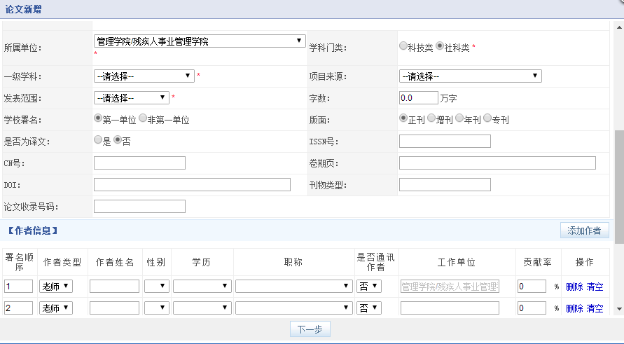
4.学科：若依托于某个项目则需要填写；
5.发表范围： CN是国内，ISSN是国际，必须正确填写，但一般的发行都是国内外公开发行；
6.有没有依托项目一定要注意填写；
7.论文上传：封面、目录全页，版权页、加上论文正文PDF格式打包上传；
8.有转载情况需要填写；
9. 期刊封面页、版权页、目录页、知网下载的pdf文档或扫描件，SCI、SSCI、EI、A&HCI、CPCI-S论文，需上传论文原文和查新站出具的检索报告，中文核心和CSSCI源刊需要准确标注；
10. 有转载情况须填写清楚。

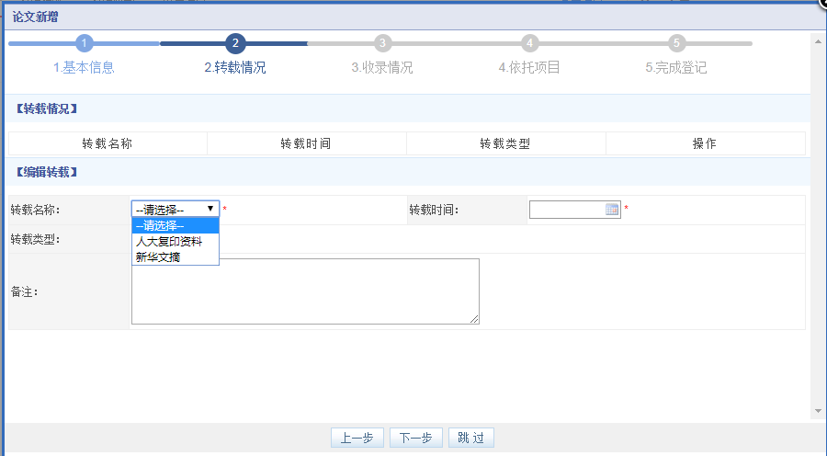
五、著作
（一）我的成果=>新增=>著作
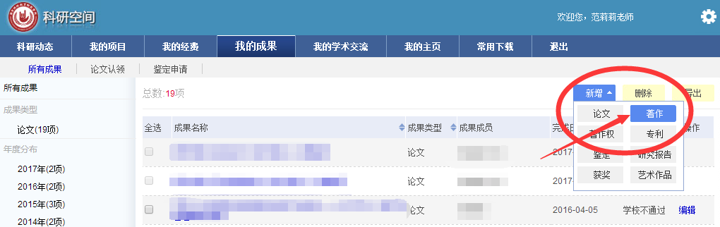
著作新增=>基本信息
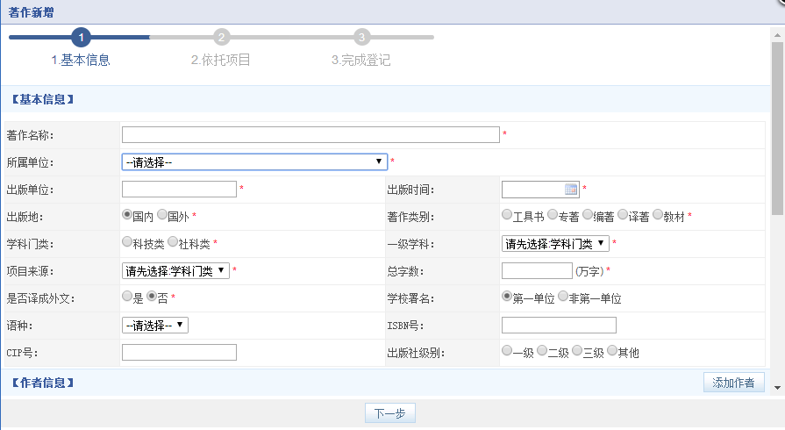
特别建议：
1.基本信息填完整，注意出版时间、出版社等级；
2.出版社等级有两类，分别是权威和重点（备注里说明即可）；
3.只填写一个作者，其他填在后面，成员如果有主编情况，则填在成员表上，备注栏写上主编；
4.专著上传：封面、版权页、目录页、封底上传；
5.基本信息ISBN号要填写，CIP数据也需要填写；
六、研究报告
（一）我的成果=>新增=>研究报告
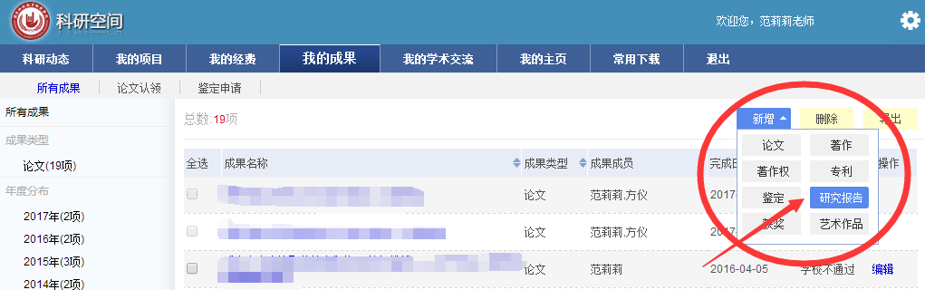
研究报告新增=>基本信息
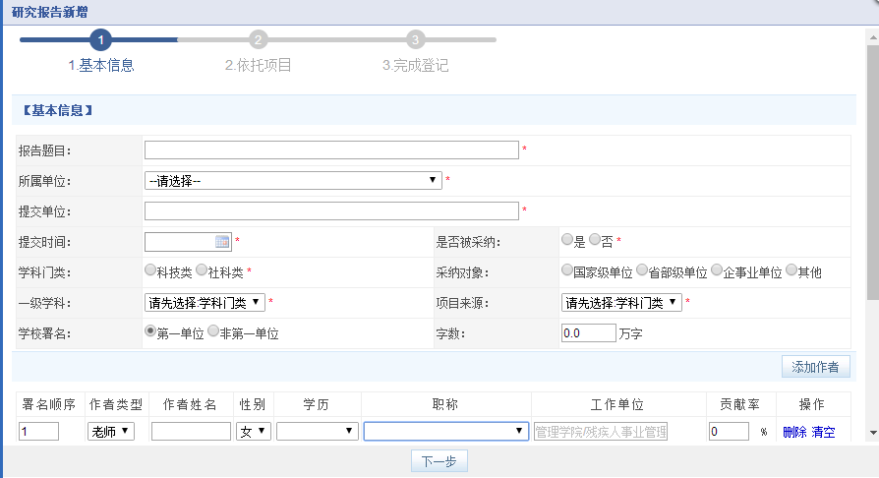
特别建议：
1.必须要有报告封面、目录、政府部门采纳批示的证明；
2.要上传证书、采纳批示页；
七、艺术作品
特别建议：
上传有关获奖证书扫描件、有关拍摄证明等和《南京特殊教育师范学院科研奖励办法》南特师〔2017〕61号文件和职称晋升条件中规定作品上传相关资料，
八、专利
1.中华人民共和国国家知识产权局印章页、专利首页、权利要求页、说明书及附图；
2.著作权（扫描件）。
九、获奖
（一）我的成果=>新增=>获奖
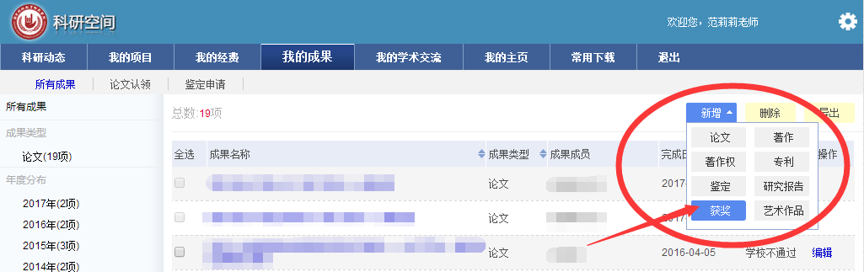
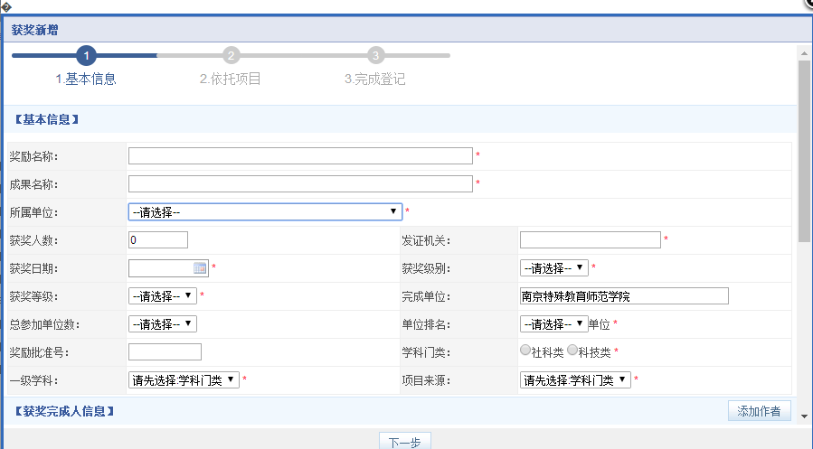
特别建议：
1.成果名称：几等奖、社科联、省奖、人社厅等，所有学会都不算，但可填写；
2.附件：获奖证书扫描件；
3. 所有教学成果奖不要录入。
十、学术交流
特别建议：
- 参加学术交流，若在会上有大会主旨发言，例如会议手册上有记录可以填写；开会不必填写；主办学术会议由管理员来填。
- 需要举办承办学术会议的整套材料；
- 参加学术会议，上传会议通知、有主旨报告的会议日程。
注：学术会议等级认定遵循 南特师〔2017〕60号文件《南京特殊教育师范学院学术交流管理办法》

